СПИСОК
членов Общественной палаты
муниципального образования «город Бородино»
(краткое наименование ОП МО г.Бородино)

№ п\п | ФИО | Место работы, общественная организация
1 | Елагина Оксана Александровна  (председатель ОП МО г.Бородино) 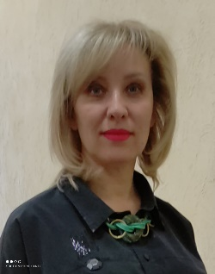 | Филиал АО «СУЭК-Красноярск» «Бородинское ПТУ», 89832688150
2 | Погребняк Михаил Владимирович  (заместитель ОП МО г.Бородино) | Филиал АО «СУЭК-Красноярск» «Бородинское ПТУ», член профсоюзной организации
3 | Блажнова Марина Юрьевна  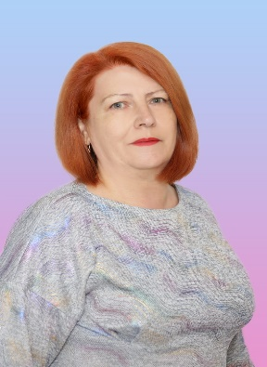 | Заведующая МКДОУ «Родничок», член общественного совета учреждений образования города Бородино
4 | Мешалкин Александр Дмитриевич  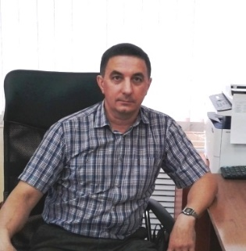 | АО «КрасЭКо», Восточный филиал, Бородинский участок, председатель профсоюзной организации Бородинского участка
5 | Зайченко Вера Николаевна (секретарь ОП МО г.Бородино) 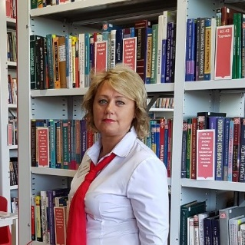 | Муниципальное казенное учреждение культуры "Централизованная библиотечная система", председатель профсоюзной организации
6 | Пермяков Владимир Петрович  (отец Владимир) 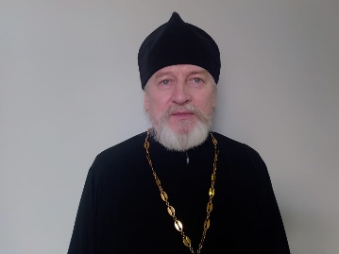 | Настоятель Православного Прихода Храма Святого Преподобного Сергия Радонежского
7 | Якоби Александр Владимирович 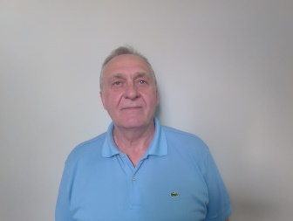 | Заместитель председателя Совета ветеранов войны, труда, вооруженных сил и правоохранительных органов

Электронная почта: через приемную Администрации г.Бородино 'priem-borodino@yandex.ru' <priem-borodino@yandex.ru> в назначении писать для ОП МО г.Бородино

